Муниципальное бюджетное общеобразовательное учреждение
«Карагайская средняя общеобразовательная школа №1»

Проектная работа

«Гитара — мое хобби»
(Смешанный проект: прикладной, творческий)

Выполнил ученик 10 класса
Сизов Никита Владимирович
Руководитель: Зырянова Елена Владимировна, учитель информатики и математики

Карагай, 2023г.
Оглавление
Введение 3
I.Теоретическая часть 5
Что такое электрогитара? 5
II. Практическая часть 9
Изготовление и сборка гитары 9
Проведение занятий с детьми. 12
Заключение 14
Список литературы 15
Приложения 16

Введение
Актуальность работы: Актуальность данной работы заключается в том, что интерес к этому инструменту на протяжении многих лет не угасает, а игра на гитаре для меня стала частью моей жизни. Научиться играть на музыкальном инструменте – большая радость и возможность давать миру красоту. Каждому ребенку важно чувствовать, что он тоже умеет делать что-то важное, красивое и нужное. Гитара — это не просто музыкальный инструмент, она придает своеобразную атмосферу в лагерях и на мероприятиях, позволяет получить наслаждение и слушателям, и играющему.
Цель: Изучение информации о музыкальном инструменте -гитара.
Задачи создания гитары:
- Сбор информации о гитарах.
- Выбор определенного типа ГИТАРЫ.
- Создание гитары.
- Тест-драйв.
Задачи для проведения занятий:
- Изучить историю появления гитары.
- Изучить разновидности инструмента.
- Выявить отличительные особенности разных видов гитар.
- Узнать значение инструмента в современной культуре.
- Рассказать о некоторых известных гитаристах.
Гипотеза: Доказать то, что многим детям на самом деле интересно узнать про электрогитару
Объект исследования: Музыкальный инструмент — гитара и их разновидности
Предмет исследования: гитара
Методы исследования:
Эмпирические методы:
-Сравнение –Перед выбором гитары, которую я буду делать, я решил сравнить какими они бывают. Посмотрев в Интернете, я понял, что видов очень много. Очень много отличий. Некоторые из них подходят для игры классической музыки, а некоторые для тяжелого рока. Свой выбор я решил остановить на электрогитарах stratokaster и telekaster, потому что на них можно играть разные варианты музыки.
-Наблюдение – Перед выбором одной из двух гитар у меня была возможность подержать в руках иstratokasterиtelecaster. На каждой из них я смог поиграть, послушать звучание, и сделать окончательный выбор.
Теоретические методы:
-Анализ –Я разложил тему гитары на определенные элементы. «Какие виды гитар нравятся людям», «Какую музыку играют чаще всего на гитаре» и «Интересно ли людям разбираться в этой теме».

I.Теоретическая часть

Что такое электрогитара?
Электрогитара – это замечательный шестиструнный музыкальный инструмент, который долгие годы радует жителей земли своим замечательным звучанием. Её работа заключается за счет электромагнитной индукции, которая появляется с помощью струн и звукоснимателей. Специальные приспособления считывают эти электрические пульсы, преобразуют, и мы слышим звук гитары.
Для чего нужна электрогитара?
На гитарах играют долги десятилетия. Их использовали для игры многих классических произведений и великих хитов музыки, которые и сейчас имеют огромную популярность среди любителей и ценителей хорошей музыки.
Как появилась электрогитара?
В далеком 1924 году американский музыкант-изобретатель Ллойд Лоэр, работавший в то время в кампании-производителя музыкальных инструментов Gibson, сконструировал первый магнитный звукосниматель. Это изобретение позволяло получить электромагнитный сигнал со струн и, в дальнейшем, преобразовать его в звуковые волны. Уже через семь лет увидела свет первая электрогитара. ElectroStringCompany, основанная несколькими популярными американскими музыкантами, начала серийное производство “Сковородки”. Необычное название инструменту дали сами музыканты, ведь даже будучи сделаны из алюминия, они выдавали прекрасный звук.
Почему я выбрал такой инструмент?
Для меня гитара — это очень интересный инструмент, на котором я хотел научиться и научился играть. Во время обучения игре на гитаре мне довелось попробовать поиграть и на электрогитаре. Тогда я понял, что захотел научиться играть и на ней. После этого я решил купить себе гитару, но посмотрев на варианты и цены я понял, что довольно сложно найти хорошую гитару за небольшую сумму. Тем более в нашей местности. Рассматривая множество вариантов старых и новых гитар, я понял. Цена хорошей БУ гитары «stratokaster» стартовала от 17 т/р. Такой суммы у меня не было и подумав я решил, что дешевле будет сделать ее самому.
Воплощение задуманного в жизнь
Электрогитара - это сложный инструмент, который нельзя просто так сделать. Перед тем как начать хоть что-то делать мне нужно было узнать полное ее устройство. Я долгое время собирал информацию. От вопросов с выбором дерева, от которого зависит качество звучания, до вопросов покраски.
Изучение строения и внешних особенностей
Электрогитара в основном состоит из:
- Дека-часть гитары, на которую крепится «всё».
- Гриф-часть гитары, на которой расположены лады, колки и верхний порог струн. Также внутри грифа расположен анкерный болт, который регулирует прогиб грифа. Гриф является одной из самых сложных частей гитары
- Темброблок- часть расположенная на деке. В него входят все электрические элементы: гитарные ручки управления (потенцеометры), переключатели звукоснимателей, звукосниматели, а также радиоэлементы.
- Гитарный бридж/система тремоло-часть расположенная на деке и внутри деки. Гитарный бридж - это нижний струнодержатель, а так же часть направляющая струны. Система тремоло- работает вместе с бриджем и имеет свое начало внутри деки. Имеет насколько пружин, которые постоянно в натяжении. Система тремоло имеется не на всех гитарах и нужна для того, что бы вовремя игры можно было регулировать натяжение струн.
- Колки/струнодержатели- расположены на конце грифа и имеются для того, что бы регулировать натяжение струн.
- Пикгард- крышка закрывающая темброблок. На нем расположены все нужные потенциометры и ручки переключения.
Сбор гитары и проверка
После того как все нужные детали были у меня, предстояла сложная сборка гитары и проверка работоспособности.
Идея проведения занятий
После того как у меня в руках была готовая работоспособная гитара мне приходилось несколько раз с ней выступать и ходить с ней на занятия. Очень много детей, которые тоже ходят на занятия очень сильно заинтересовались в моей гитаре. Да и в целом тем, кто занимается игрой на акустической гитаре было интересно строение и устройство других видов гитар. Многие электрогитары они видели, но не было возможности к ним прикоснуться. Поговорив со своим учителем, который преподаёт уроки гитары мы решили, что мне можно будет провести занятия.
Суть проведения занятий
На своих занятиях я расскажу про виды гитар. Занятия проводились в Доме детского творчества. Там помимо моей гитары, имелось еще несколько. Это: 2 электрогитары (telecaster, Stratocaster.), бас гитара и полуаккустическая электрогитара. Так же расскажу про особенности каждой из них, где используются и поиграю на каждой из них. Стили игры, которые используются для определённого вида гитар. Так же на занятиях я расскажу про историю гитар, как появились, и кто создал.
Время проведения занятий
Занятия, на которых ребят учили игре на гитаре проводились 2 раза в неделю, вторник и четверг с 15:30 до 17:00. Мне был выделен четверг. То есть мои занятия проводились каждую неделю по четвергам. Занятия начинались с марта и весь месяц. Первое занятие было проведено 2 марта и так каждый четверг. Последние занятие было проведено 30 марта. Всего было проведено 4 занятия, в которых принимали участие дети от 12 до 16 лет.
План занятий
- Общее строение гитар.
- Устройство гитары их виды и особенности каждой из них.
- Обслуживание гитар, особенности ухода.
- История создания гитар. Использование определённого вида гитар в разных сферах музыки.
Многим детям интересно узнавать, что-то новое в той сфере, которая им интересна и та, которой увлекаются. Эти занятия я решил провести, потому что детям было очень интересно. Решился проводить эти занятия, потому что при сборе своей гитары я узнал очень многое не только про ту гитару которую делал, но и про все в принципе.

II. Практическая часть

Изготовление и сборка гитары
Когда все детали были у меня, мне предстояло изготовить деталь которой мне не хватало, а именно дека. Устройство деки не сложное. Это просто несколько кусков дерева с определённой формой. Для этого я выбрал липу. Липа очень легкое и хорошо обрабатываемое дерево, с которым не будет трудностей при использовании. Так же липа используется и на многих других гитарах. Мне пришлось взять 3 липовые доски размерами 11см 4см и 50см. После этого их нужно было склеить между собой. Склеивание досок очень важный момент. При склеивании нужно убедиться, что в месте соприкосновения не осталось воздуха так как при дальнейшей обработке поверхности воздушные пузыри могут негативно повлиять на внешний вид гитары. Во время склеивания доски должны быть прижаты друг к другу для лучшего результата.
После склеивания щиту из дерева нужно придать форму гитары стратокастер. Выпилив основу деки началось долгое и мучительное доведение её до идеала. Для этого требовалась обработка поверхности разной вариацией наждачной бумаги и орбитральным шлифовальным аппаратом. После окончательной обработки требовалась покраска поверхности. Для прокраски мной был выбран черный цвет деки и белый цвет грифа с брызгами черной краски. Перед покраской в нужный цвет окрашиваемую поверхность нужно было подготовить. Для этого поверхность нужно было на всякий случай обезжирить спиртом и дать просохнуть после чего нужно было покрывать грунтом. Грунт нужен для того что бы краска легла ровнее и цвет был более выражен. В моём случает грунт нужен только для того что бы краска легла ровнее. После нанесения и просушки грунта в несколько слоев пришло время наносить краску. Наносить краску нужно очень осторожно и в несколько подходов. Первые брызги краски должны быть не сильными и незначительными. Они нужны для того, что бы краска смогла схватиться и грунтом и после нанесения следующего слоя краска ложилась уже сама на себя. На следующий раз окраски поверхности после просушки первого, идет более толстый слой краски. Я красил так, что и после него грунт был еще виден, так как боялся подтёков краски. На третий подход я закрасил уже всю гитару. Четвертый, заключительный покрывание краской сразу всю гитару, краски не должно быть много для того, что бы не образовались подтёки и при этом гитару нужно покрыть всю, для того, что бы цвет был насыщенным. После покраски и сушки настал момент покрывания лаком. Его нужно наносить также как и краску, но слоёв на пару больше. Это нужно для эксплуатации гитары, её внешнего вида и прочности всего покрытия. Вместе с декой я красил и гриф. Методы в обоих случаях одинаковы. Только на грифе было нужно заклеить накладку, на которой находятся лады. Гриф было не обязательно красить так как многие гитары делают с неприкрашенным, но лакированным грифом, где под лаком виден замысловатый рельеф дерева. Я решил покрасить только потому что мне больше нравится когда гриф окрашен. И так после успешной покраски предстояла сборка и проверка гитары.
Сборка и проверка гитары.
В самом начале нужно было собрать гриф и гитару в единое целое. Для этого используется 4 специальных болта. Гриф должен стоять ровно. Для этого я поставил первый и шестой колки на свои места и приложил бридж на то место где он должен стоять. От первого колка и места на бридже, которое предназначено для крепления первый струны была протянута нить. С шестым колком точно так же. Гриф считается ровным когда нити протянутые над ним идут ровно, не выходят за пределы грифа и относительно ровно находятся от его края. После того как всё стояло на своих местах, гриф был закреплён. (нити все так же на месте) С помощью нитей так же был закреплен бридж и колки. Бридж должен быть на определённом расстоянии от верхнего порога 24,75 дюйма. Это расстояние принято называть минзурой. Она нужна для того что бы строй струн гитары был правильным. После установки бриджа следовала установка системы тремоло. Когда внешние детали были установлены пришло время электроники «сердца гитары» (темброблок и пикгард). Так как электроника ко мне приехала уже готовая, мне оставалось только установить ее на место. Но перед установкой, внутри гитары нужно было сделать короб из фольги, который экранирует помехи. Экранирование гитары производится в ряде случаев для уменьшения количества наводок в звуке электрогитары которые называют «фоном». После установки темброблока и пикгарда нужно было только припаять и поставить на место выход из гитары. Это то место куда подцепляется провод. После этого нужно было поставить на свои места пуговицы, к которым прикрепляется ремень для удобства игры. Так же нужно было поставить юбки на голову грифа, которые нужны для того, что бы струны были направлены в нужную сторону и с нужной высотой.
И вот моя гитара готова. Но осталось самое главное. А точнее говоря самый главный для меня вопрос «Будет ли это работать?».
Если говорить прямо, то нужно было проверить работоспособность этой гитары. Благо у меня для этого все было.
Подключив её с осторожностью и делая первые движения руками, ставя первый аккорд стало понятно, что она работает.
Это была первая и надеюсь не последняя гитара, которую я сделал так как в моих планах есть еще пару проектов, в которых я хотел реставрировать одну очень интересную гитару советских времен, а так же сделать еще одну только уже полуакустическую электрогитару. Только уже без тех ошибок, которые я совершил при создании этой гитары.
Да, моя гитара получилась не идеальна. У нее есть небольшие проблемы с покраской и на это время уже проблемы с экранированием. Но я считаю, что я добился того, чего хотел.

Проведение занятий с детьми.
Перед проведением занятий мне нужно было согласовать это с учителем, под присмотром которого и на чьих занятиях я их проводил. Занятия проводились в МБУ ДО «Дом детского творчества». Каждый четверг со 2 марта 2023 по 30 марта 2023 года. В моём распоряжении было 4 дня. В занятиях принимали участие дети возраста от 12 до 16 лет. Определённых людей не было. На занятия приходили все, те кому было это интересно.
Первое занятие.
На первом занятии я постарался рассказать и показать детям гитары, которые имелись. Это: акустическая электрогитара, бас гитара Stratocaster, две электрогитары Stratocaster и telecaster, несколько акустических гитар и моя электрогитара Stratocaster. Все занятия проводились благодаря этим гитарам. На занятии я показал эти гитары детям, сказал как они называются и рассказал про внешнее устройство каждой из них. Так же рассказал и показал внешние отличия гитар так как для меня это было доступно.
Второе занятие.
На этом занятии я с детьми подключил и поиграл на каждой гитаре. Так же дети, которые хотели попробовать тоже могли прикоснуться к ним. На примере моей гитары я попытался объяснить внутреннее строение и то как гитара выдает свой звук. Для того что бы показать и рассказать про внутреннее строение мне пришлось разобрать темброблок моей гитары и всем вместе посмотреть на то что там находится. Так же объяснил им как гитара выдает звук и за счет чего это делает. Еще на этом занятии я рассказал им про остальные гитары. Так же про их строение и чем они отличаются друг от друга.
Третье занятие.
На этом занятии я рассказал как правильно ухаживать и хранить гитару на примере своей гитары. Рассказал почему нельзя хранить гитару возле батареи или открытого окна, какое масло нужно для пропитки грифа, как правильно настраивать анкер, уход за колками, правильная настройка порогов, настройка высоты струн и про уход за внешним видом гитары. До этого многие дети неправильно хранили и эксплуатировали свои гитары. Рассказал и показал последствия неправильного хранения и неправильного ухода за гитарой.
Четвертое занятие.
Заключительное занятие. На котором я рассказал детям про историю видов гитар и жанры музыки для того или иного типа гитары. Дал послушать музыку с использованием электрогитар. Поиграл для детей на большинстве имеющихся видах гитар и дал поиграть им.
Во время проведения этих занятий я видел заинтересованность детей, у них буквально горели глаза. Им было очень интересно узнать про инструменты, на которых они играют или собираются играть.

Заключение
В 2023г. были проведены мои занятия.
Для этого было выделено несколько задач:
- Собрать гитару.
- Найти людей которым это интересно.
- Найти место для проведения занятий.
- Провести занятия.
Так же я смог доказать свою гипотезу, так как на мои занятия ходило не мало людей, которым было интересно.
Я считаю то, что мои занятия прошли не напрасно и дети узнали много нового и интересного.

Список литературы
- История появления электрогитары. Великие открытия человечества. [Электронный ресурс] // URL: https://mirnovogo.ru/elektrogitara/ (Дата обращения: 16.05.2023).
- История электрогитары. [Электронный ресурс] // URL: http://guitaron.ru/electroguitar/history.php (Дата обращения: 16.05.2023).
- Колмогоров Ю. Н., Сергеев А. П., Тарасов Д. А., Арапова С. П. Методы и средства научных исследований/ Уральский федеральный университет имени первого президента России Б. Н. Ельцина, институт радиоэлектроники и информационных технологий – РТФ. Учебное пособие, 2017. 151 с.
- Собери гитару сам. DIY набор для сборки стратокастера из Китая. [Электронный ресурс] // URL: http://youtu.be/_8WN7VYfj_Q (Дата обращения: 16.05.2023).
- Устройство электрогитары. [Электронный ресурс] // URL: https://gitarre.ru/ustroystvo-elektrogitary (Дата обращения: 16.05.2023).

Приложения
Приложение 1
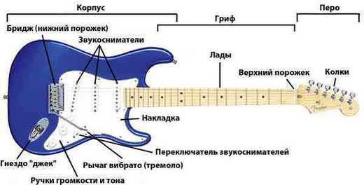
Приложение 2
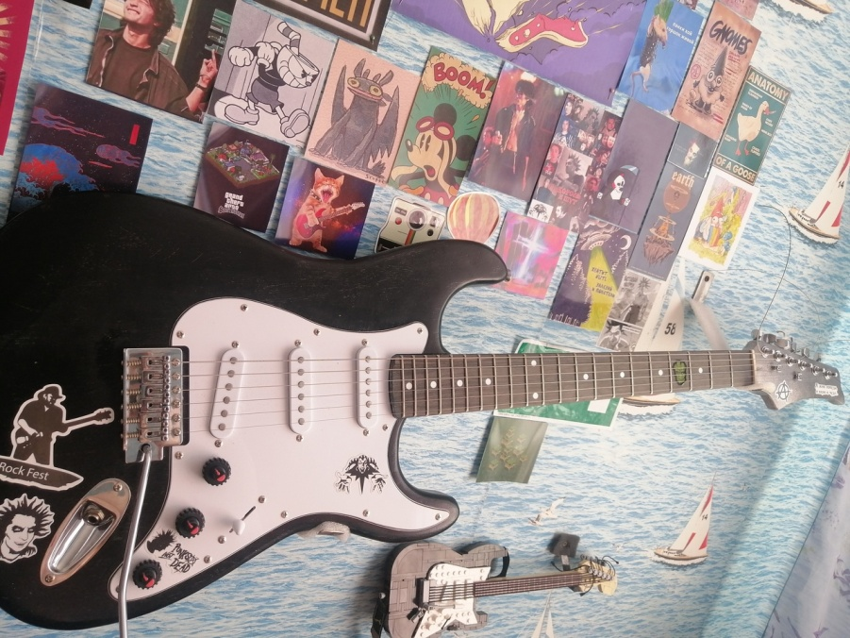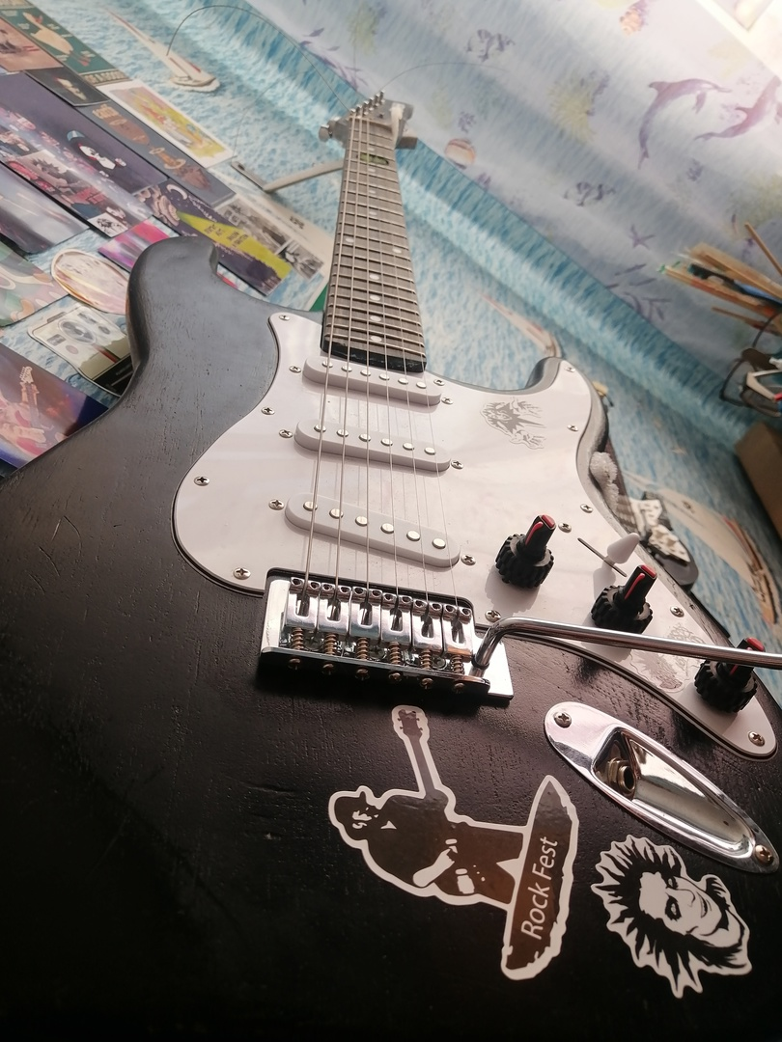
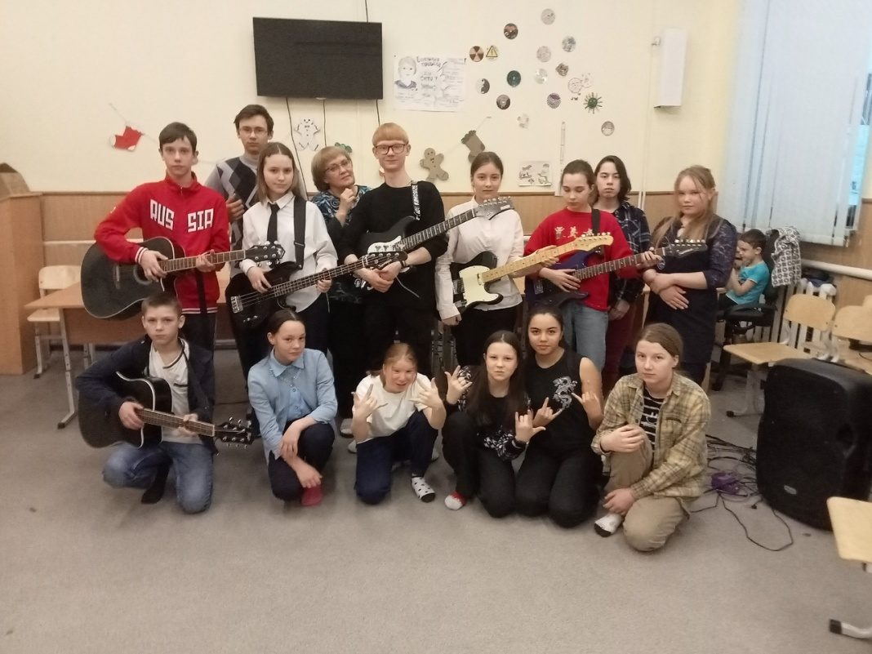
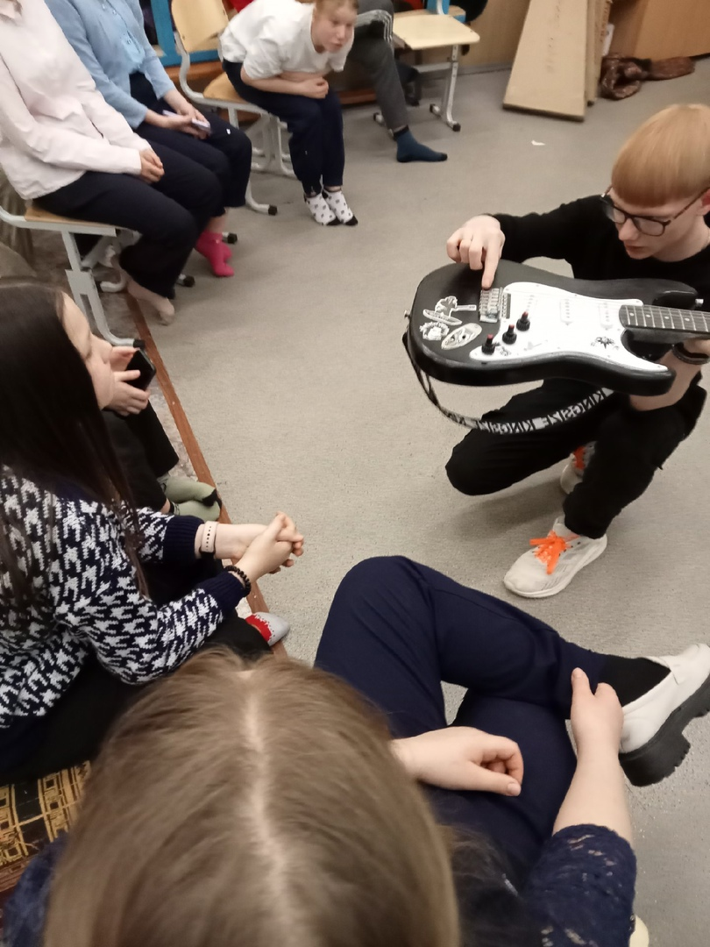
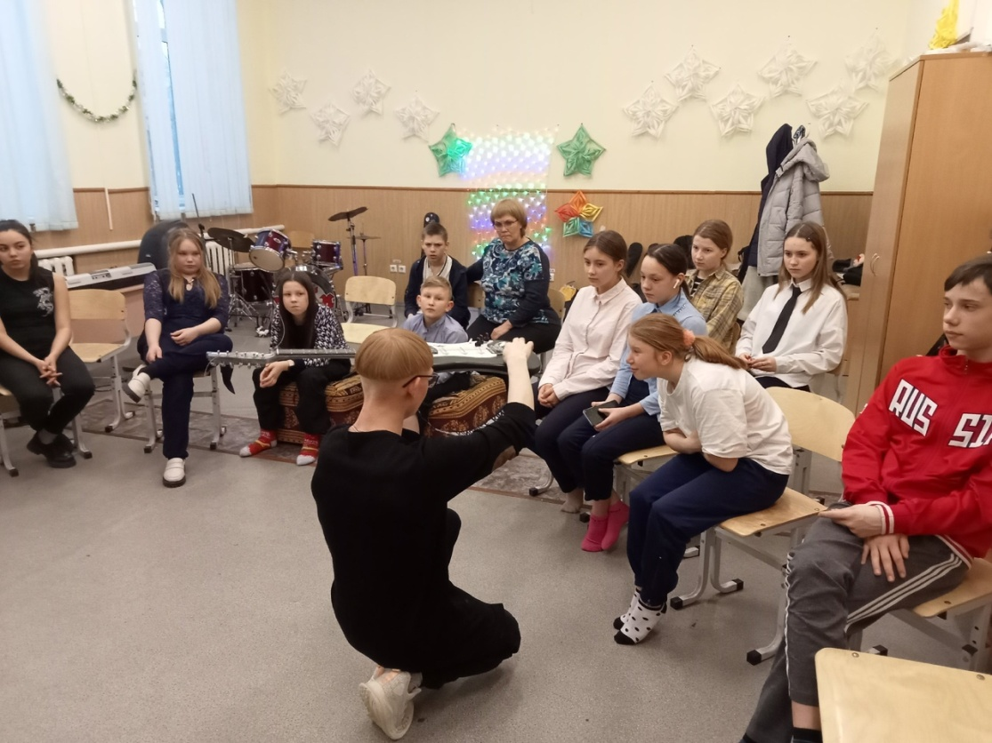

См.: Колмогоров Ю. Н., Сергеев А. П., Тарасов Д. А., Арапова С. П. Методы и средства научных исследований/ Уральский федеральный университет имени первого президента России Б. Н. Ельцина, институт радиоэлектроники и информационных технологий – РТФ. Учебное пособие, 2017. С. 43 – 48.
См.: приложение 1
История появления электрогитары. Великие открытия человечества. [Электронный ресурс] // URL:https://mirnovogo.ru/elektrogitara/ (Дата обращения: 16.05.2023).
История электрогитары. [Электронный ресурс] // URL: http://guitaron.ru/electroguitar/history.php (Дата обращения: 16.05.2023).
См. приложение 1
Устройство электрогитары. [Электронный ресурс] // URL: https://gitarre.ru/ustroystvo-elektrogitary (Дата обращения: 16.05.2023).
Собери гитару сам. DIY набор для сборки стратокастера из Китая. [Электронный ресурс] // URL:http://youtu.be/_8WN7VYfj_Q (Дата обращения: 16.05.2023).
См.: приложение 2

